微控制器

實驗六

(位址解碼及平行輸出入埠擴充)

匯流排原理，住址解碼，緩衝器，三態

**班級：機械3C**

**學號：105303076**

**姓名：王宏彬**

**日期：**108/7/26

**微控制器工作日誌**

實驗六 108年 7月17 日

|  |  |  |  |  |  |  |
| --- | --- | --- | --- | --- | --- | --- |
| 組  別 |  | 姓  名 | 王宏彬 | | 學  號 | 105303076 |
| 實驗起始時間 | | 108.7.26 | | | 費  時 | 4天 |
| 實驗結束時間 | | 108.7.29 | | |
| 所  遭  遇  問  題 | 電通上去後燈會自己亮起來。 | | | | | |
| 解  決  方  法 | 用三用電表反覆測試，發現元件245最後一個角位是有問題的。 | | | | | |
| 完及  成心  項得  目． | 這次的電路比之前複雜很多，接線完後感覺沒什麼問題，但一通電後燈就亮了，本以為是接線接錯，搞到最後發現是元件問題。 | | | | | |
| 調  查 | □是否有看課程講解影片  是否實用？有何建議？ | | | □是否有看實驗教學影片  是否實用？有何建議？ | | |

1. **流程圖**

START

While(1)

設定port C輸入

結束

設定port A2:0輸出

設定port A3輸出

port A2:0送址

port A3輸出 1

讀取port C值

port A3輸出0

設定port C輸出

設定port A4輸出

由port C輸出值

port A4輸出 0

port A4輸出 1

1. **程式碼**

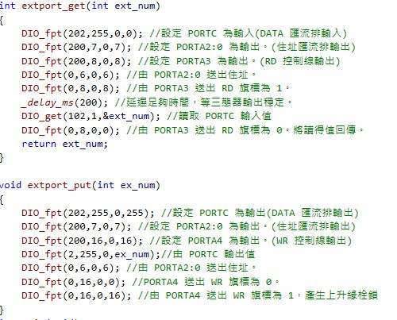**自定義函式:**

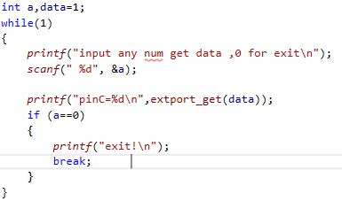**1.**

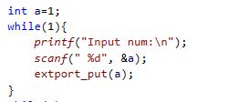**2.**

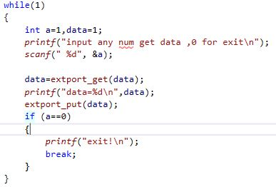**3.**

**三、實驗數據**

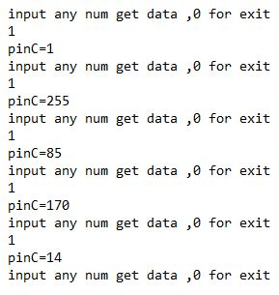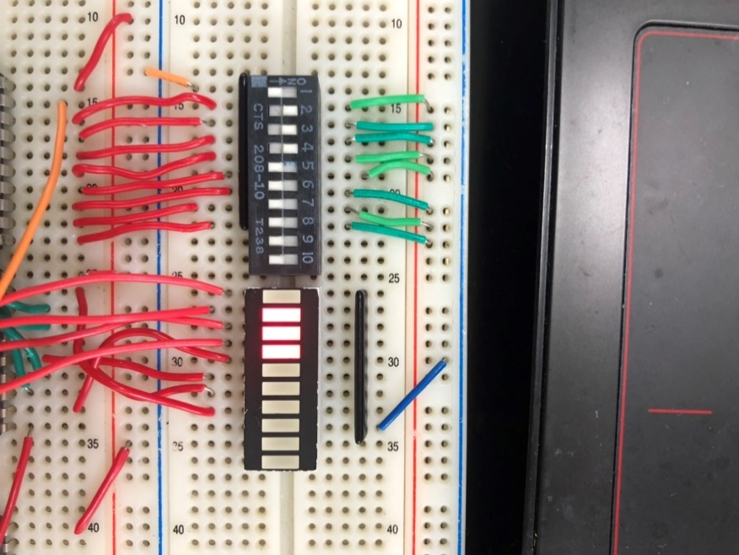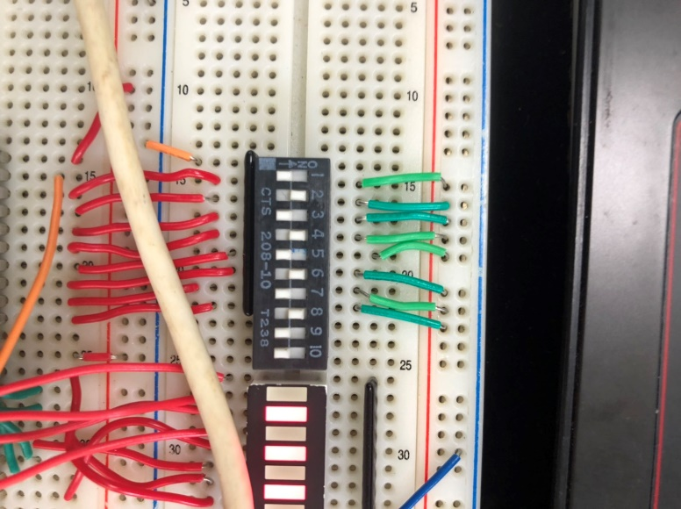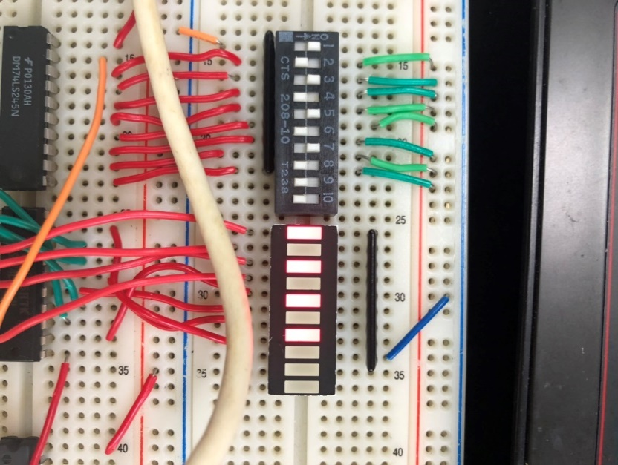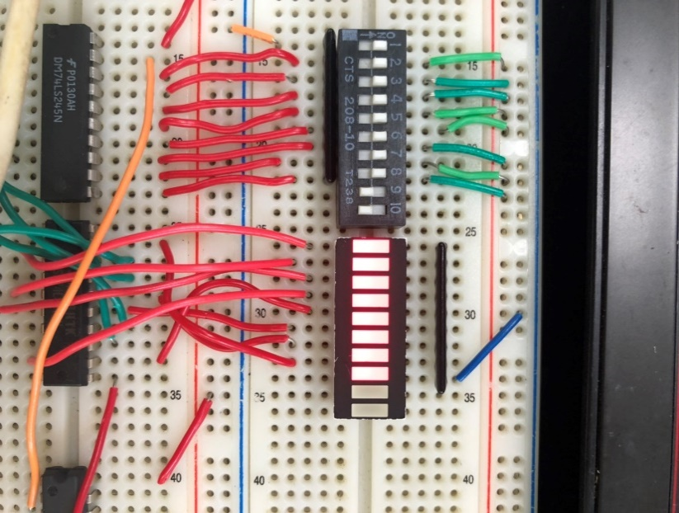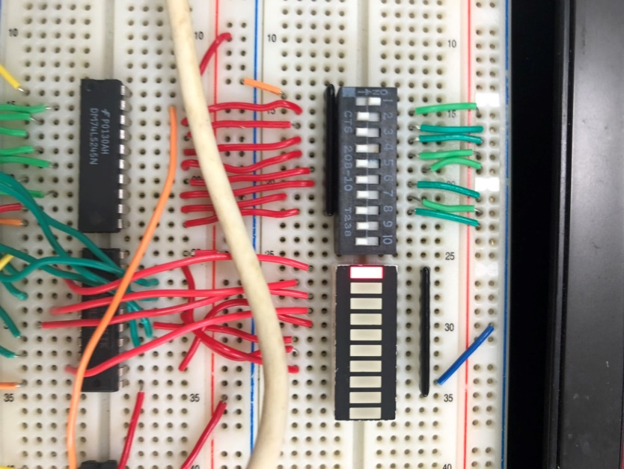1.

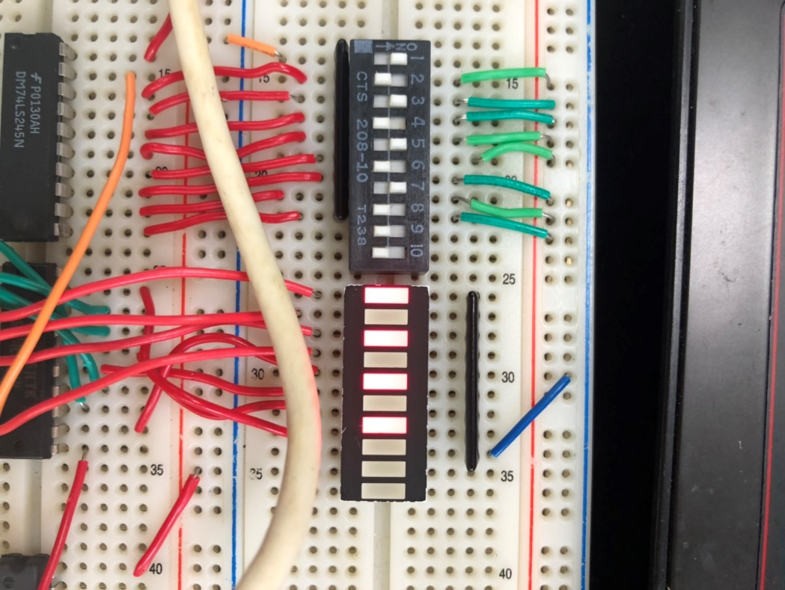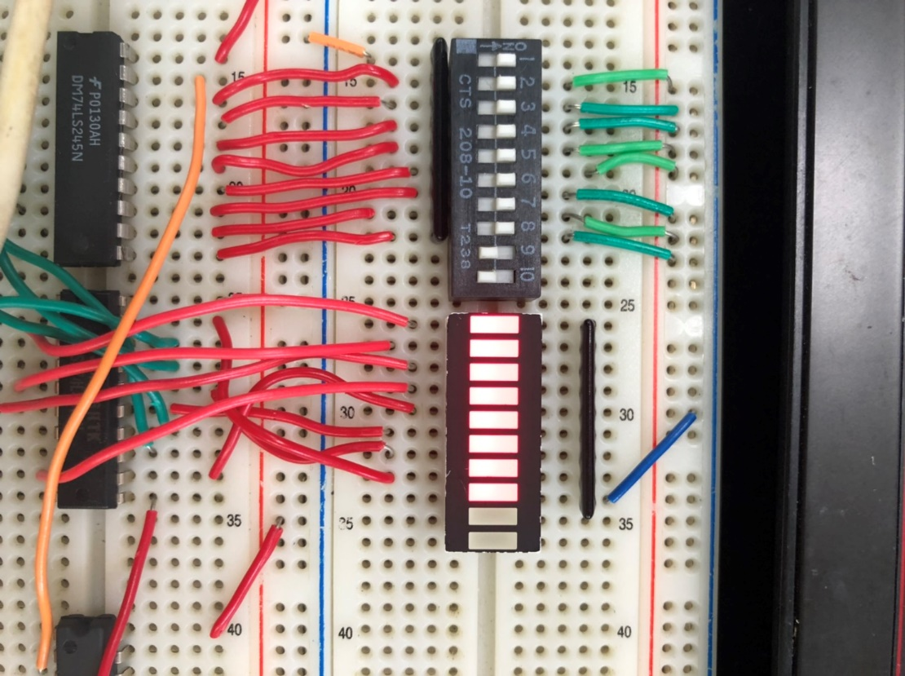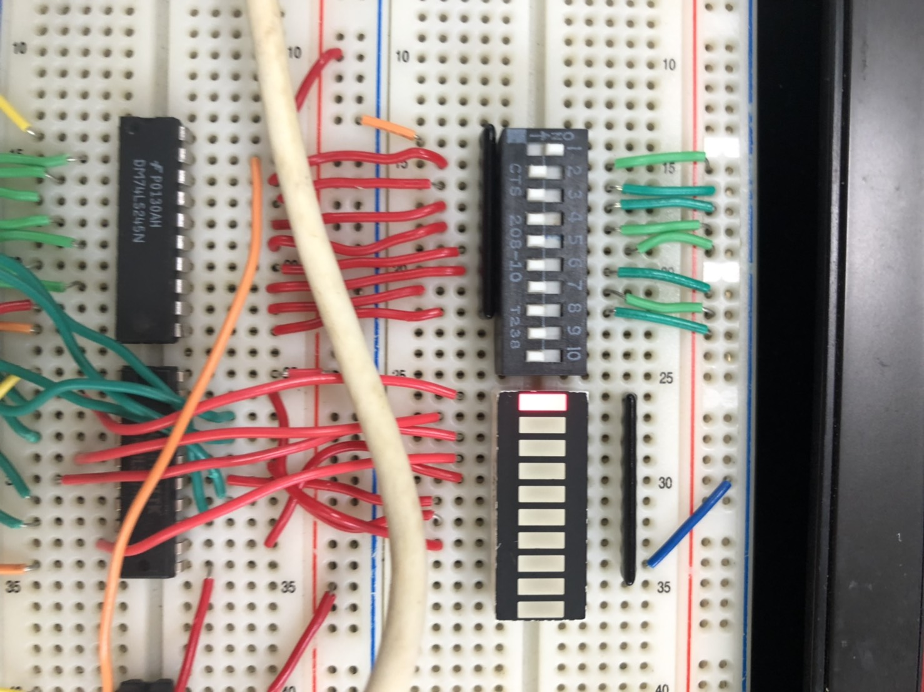

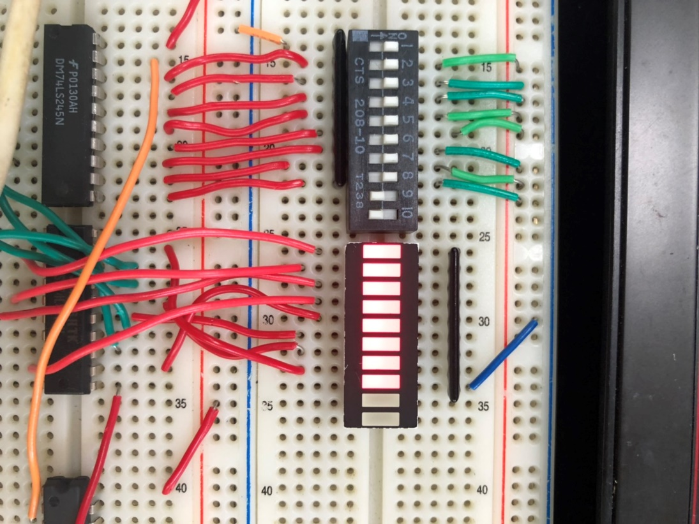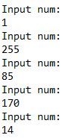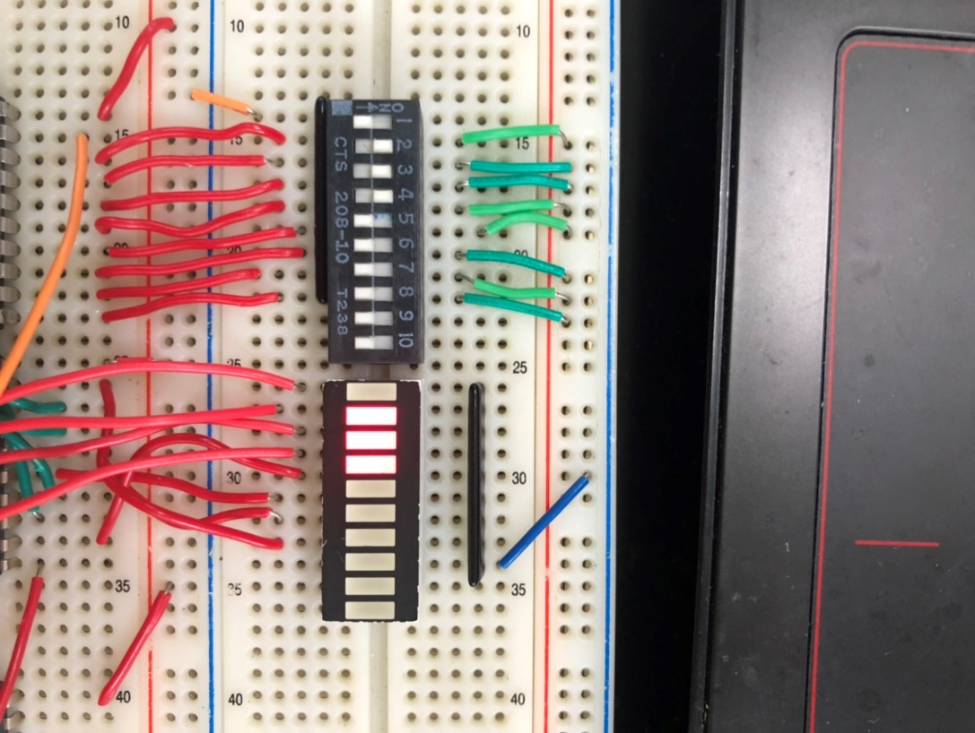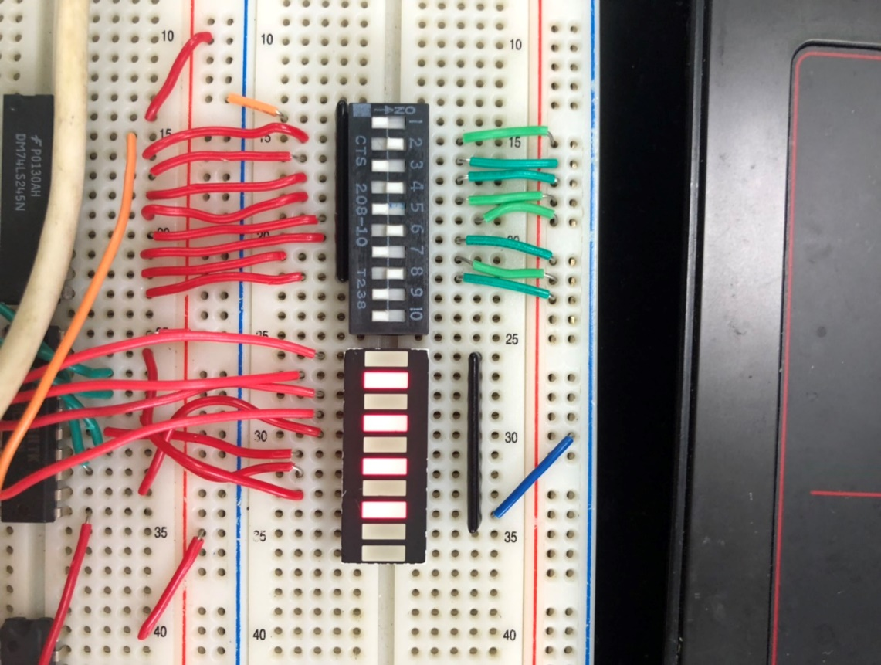2.

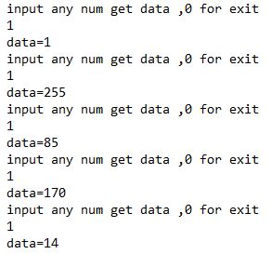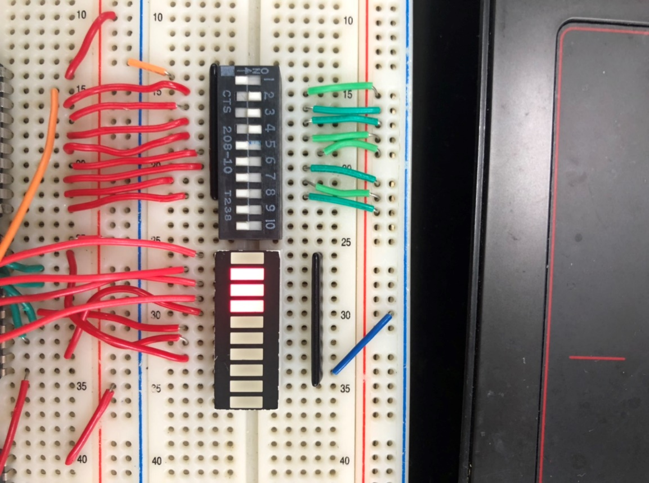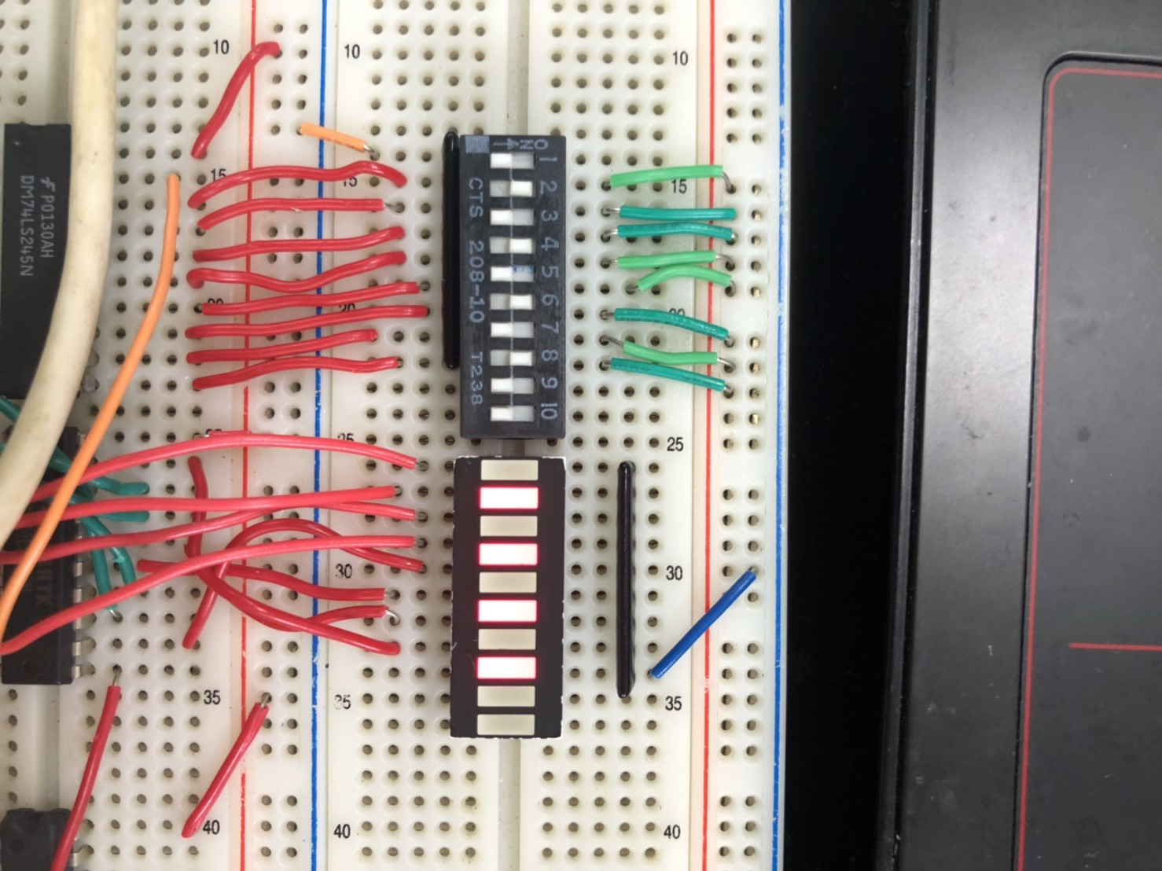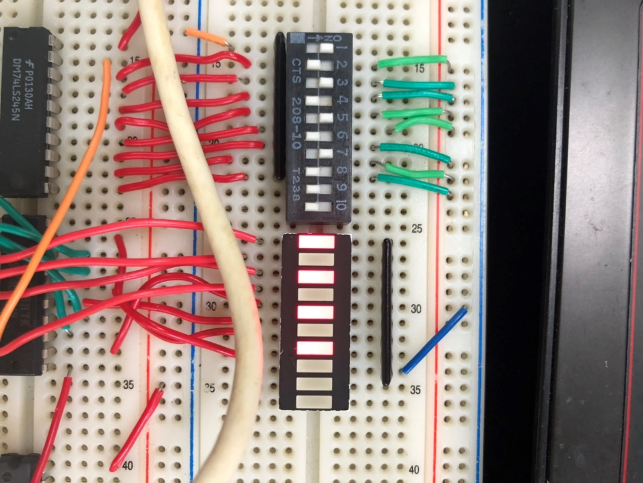3.

**四、實驗討論**

1. 74LS245 為雙向的三態控制元件，若要改變成由 B 輸入，由 A 輸出時，應該 要怎麼配線?

使Enable 跟方向控制接低電位。

2. 請詳細討論對 74LS374 寫入輸出值時，WR 控制線之上升下降緣與資料匯流 排 PORTC 送出資料前後順序，若是變動時會有什麼狀況發生?

會再跑第二次迴圈使WR上升才會讀到值。

3. 請問有無可能用其它邏輯元件，取代 NAND 及 NOT 閘，達成相同的致能控 制目標?

可能，只要能確定輸出的結果要需要值就好。

4. 請問上述實驗電路，假設所有輸出控制值在電腦開機時均為 0，74LS138 會解 到那一個位址? 這時 74LS245 三態會導通嗎?  
138所設定的Oi為L其餘皆為H，245不會導通。